Tervetuloa lasten erovertaisryhmien ohjaajakoulutukseen!
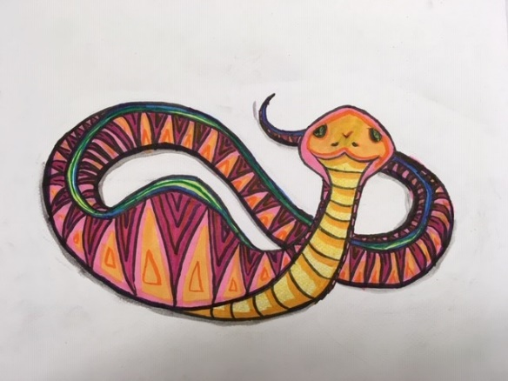
KASPER- Kasvatus- ja perheneuvonta ry:llä on pitkä kokemus erilaisista vertaistukiryhmistä vanhempien eron kokeneille lapsille ja nuorille. Järjestämme 10.-11.9.2019 Helsingissä koulutuksen sosiaali-, terveys- tai kasvatusalan ammattilaisille, jotka haluavat käynnistää lasten erovertaisryhmätoimintaa tai kaipaavat menetelmiä eron käsittelyyn lasten kanssa.
Lasten vertaisryhmätoiminta sopii hyvin toteutettavaksi monenlaisissa eri organisaatioissa, jossa työskennellään perheiden kanssa, esim. osaksi perhekeskustoimintaa.

Koulutuksen tavoite:
Ymmärrät alakouluikäisten lasten eroryhmän perusperiaatteet ja mitä asioita pitää toimintaa aloittaessa ottaa huomioon. Saat käyttöön materiaalit, joiden pohjalta ohjataan vertaistukiryhmä vanhempien eron kokeneille lapsille. Opit käyttämään erilaisia toiminnallisia menetelmiä, joita voit hyödyntää ja soveltaa myös yksilötyössä. Pääset myös pohtimaan lapsen näkökulmaa vanhempien erossa.
Koulutuksen rakenne:
Ennakkotehtävä, lähiopetuspäivät 10.-11.9.2019, oman ryhmän ohjaaminen työparin kanssa sekä koulutuksen päätöspäivä keväällä v.2020 (kesto n. 3t, tarkka ajankohta sovitaan kurssilaisten kanssa).
Ryhmän ohjaaminen sisältää 6 tapaamiskertaa, ryhmän markkinoinnin, ryhmään tulevien lasten vanhempien alku- ja lopputapaamiset sekä yhteydenpidon vanhempien kanssa ryhmän kuluessa (yhteensä n.30 tuntia). Ryhmämallia ja tapaamiskertojen määrää on mahdollista soveltaa oman organisaation tarpeisiin.
Koulutuspaikka: Sosten koulutustilat, Yliopistonkatu 5 6.krs. Kokoustila Purje
Koulutuksen hinta: Osallistumismaksu on 150€/osallistuja (Kasper – Kasvatus- ja perheneuvonta ry:n jäsenille 125€).
Osallistumismaksu sisältää koulutusmateriaalit, ohjaajan oppaan, vertaiskortit, joihin on koottu lasten ajatuksia vanhempien eroon liittyen sekä Satulaivan matkassa-kirjan sekä kouluttajien tuen koko koulutusprosessin ajan. Hintaan sisältyy myös koulutuspäivien aamu- ja iltapäiväkahvit. Lounas on omakustanteinen.
Lähiopetuspäivien teemoja
10.9.2019 klo 9-16
-Lapsen näkökulma vanhempien erossa.
-Lasten vertaistukiryhmän perusperiaatteet ja tutustuminen ryhmämalliin.
-Ryhmän kokoaminen, ohjaajan rooli ja tehtävät.
-Vanhemmuuden tukeminen ryhmän rinnalla.
- Ryhmäkertojen 1-2 menetelmiä.
11.9. klo 9-15.00
-Ryhmäkertojen 3-6 menetelmiä
-Palaute
Tarkempi ohjelma päivien sisällöstä lähetetään koulutukseen tulijoille ennen lähiopetuspäiviä.

Koulutuspalautteita
Hyvin rakennetut koulutuspäivät: sopivassa suhteessa tietoa, toimintaa, keskusteluja ja taukoja.
Parasta antia olivat yhdessä tehdyt harjoitukset!
Koulutus antoi tilaa oivaltaa ja pohtia omia ajatuksia. Puhua niitä ääneen ja kuulla muiden ajatuksia ja kokemuksia. Siitä iso +
Mahtavat kouluttajat! Ihanan innostuneet ja motivoituneet. Materiaalipaketti oli todella kattava ja hyvä!
Kiitos positiivisestä ja kokemusperäisestä otteesta. Tärkeä koulutus!

Koulutukseen ilmoittautuminen ja ennakkotehtävä
Koulutukseen ilmoittaudutaan sähköpostitse Salla Frisk, salla.frisk@suomenkasper.fi. Kerro ilmoittautumisen yhteydessä:
- Yhteystiedot (nimi, puhelinnumero, sähköpostiosoite, laskutusosoite, erityisruokavalio)
- Lyhyesti työkokemuksesi ryhmien ohjaamisesta ja lasten kanssa työskentelystä
- Toiveet ja odotukset koulutukselle
Ilmoittautumiset koulutukseen 31.8.2019 mennessä.
Ilmoittautumisen yhteydessä sinulle lähetetään sähköpostitse ohjaajanopas luettavaksesi ennen koulutuksen lähiopetuspäiviä. Ennakkotehtävän voi palauttaa ilmoittautumisen yhteydessä, kuitenkin viimeistään ennen lähiopetuspäiviä.
Ohjeet ennakkotehtävän tekemiseen:
Koulutuksen ennakkotehtävänä on tehdä alustava suunnitelma omasta lasten erovertaisryhmän ohjaamisesta. Tehtävä tehdään yhdessä tulevan ohjaajaparin kanssa. Muoto on vapaa, mutta siitä tulee käydä ilmi ainakin seuraavat asiat:
- työnantajan tuki koulutukseen osallistumiseen ja ryhmän ohjaamiseen
- aikataulu ja käytännön järjestelyt (milloin ja missä ryhmä pidetään, miten ilmoittaudutaan jne.)
- alustava markkinointisuunnitelma
Suunnitelmaa on mahdollista tarkentaa koulutuksen edetessä.
Kerron mielelläni lisätietoja liittyen koulutukseen tai ennakkotehtävään. Ota rohkeasti yhteyttä!
Salla Frisk, p. 0503519593

Kasper – Kasvatus- ja perheneuvonta ry on lastensuojelualan asiantuntija- ja kansalaisjärjestö, jonka tavoitteena on vahvistaa ja puolustaa perheiden hyvinvointia ja tukea toimivia perhesuhteita. Kasperin toimintamuotoja ovat huostaanotettujen ja lastensuojelun asiakkaana olevien lasten vanhempien tukeminen (VOIKUKKIA) sekä lasten ja nuorten tukeminen vanhempien erotessa. Seuraa meitä somessa
Hidas vanhemmuus
Kasper -Kasvatus- ja perheneuvonta ry
@hidasvanhemmuus
@SuomenKasper

